En el 2004 el hambre afectó a diez millones de personas más que en el 2003
La ONG “Nutrición sin Fronteras” abordara la cooperación y la ayuda humanitaria desde el ámbito de la nutrición comunitaria

- La desnutrición en el mundo es un problema que todos los países desarrollados debemos abordar desde su origen

- “Nutrición sin Fronteras” trabajara con el modelo de cooperación en el que participen los propios inmigrantes en los proyectos destinados a sus comunidades de origen

- Cada día 17.000 niños, menores de 5 años mueren de enfermedades relacionadas con la subnutrición
La nueva ONG “Nutrición sin Fronteras” es una iniciativa que tiene como principal objetivo contribuir a la disminución de las desigualdades en materia nutricional en el mundo. Su tarea fundamental será trabajar con el modelo de cooperación en el que participan los propios inmigrantes en los proyectos de desarrollo destinados a sus comunidades de origen.
En la sesión 61 de la Comisión de los Derechos Humanos de la ONU, en marzo de 2005, se declaró que: “El derecho a la alimentación retrocede y que el hambre en el mundo avanza. Cada día 17.000 niños, menores de cinco años mueren de enfermedades relacionadas con la subnutrición. Esto significa que al final del año, más de cinco millones de niños morirán de hambre”.
Según el presidente de “Nutrición sin Fronteras” el Prof. Lluís Serra Majem, de la Universidad de Las Palmas de Gran Canaria: “La idea de la creación de esta ONG surgió de la necesidad de abordar la cooperación y la ayuda humanitaria desde el ámbito de la nutrición comunitaria, mediante intervenciones sencillas y de bajo coste adaptadas a cada colectivo, que pueden reducir la desnutrición en los países en desarrollo”.
El problema del hambre en el mundo es algo que, lejos de ir en retroceso, se comprueba año tras año que va creciendo, por ello, “Nutrición sin Fronteras” ha nacido con el firme propósito de intentar reducir estas desigualdades nutricionales en el mundo. La ONG está compuesta por más de 20 profesionales que, a través de formación e información a los países con los que se coopere, procurará dar solución a las necesidades alimentarias y nutricionales de dichos países.
“Un grupo multidisciplinar de nutricionistas y dietistas como el que forma parte de “Nutrición sin Fronteras” no podía permanecer impasible ante la problemática de los países menos favorecidos” aclara el Prof. Dr. Lluís Serra.
“Nutrición sin Fronteras” pretende llevar a cabo numerosas actividades dirigidas a la población inmigrante como pueden ser, cursos de diversidad cultural y alimentación, dirigidas al personal sanitario, personal docente y profesionales de la cooperación y la ayuda humanitaria y a la población inmigrante que están en riesgo nutricional; proyectos de cooperación integral y co-desarrollo en Gambia y Senegal, dirigido a la nutrición materno-infantil; proyectos de intervención nutricional y social en población infantil marginal de Latinoamérica en colaboración con otras ONGs; Curso de experto universitario en nutrición y cooperación, dirigido a capacitar al cooperante en temas de diagnóstico e intervención nutricional a las comunidades en situaciones desfavorables; o la facilitación de un grupo de trabajo para la revisión de criterios de malnutrición en organismos internacionales, como: IUNS – FAO – OMS - NSF
Mercè Vidal, secretaria de “Nutrición sin Fronteras”, comenta: “A través de la cooperación, nutricionistas y dietistas especializados, trabajaran in situ con las poblaciones mas desfavorecidas en la optimización de los recursos alimentarios disponibles”.
El Dr. Javier Aranceta Bartrina, presidente del Comité Científico de “Nutrición sin Fronteras” apunta: “La desnutrición en el mundo es un problema que todos los países desarrollados tenemos que tratar, ya que ocasiona millones de muertes cada año, a través de “Nutrición sin Fronteras” intentaremos abordar el problema desde su origen”.
La desnutrición en el mundo
Según la Organización de las Naciones Unidas para la Alimentación y la Agricultura (FAO), en 2004 el hambre afectó a diez millones de personas más que en el 2003, con un total de 852 millones de personas afectadas en el mundo. Esto demuestra que “el hambre no puede esperar”.
En el informe de la FAO “El estado de la inseguridad alimentaría en el mundo – 2004. Seguimiento de los avances en la consecución de los objetivos de la Cumbre Mundial sobre Alimentación y de los Objetivos de desarrollo del Milenio”, se apela urgentemente a ampliar las intervenciones, los recursos y los compromisos para alcanzar el objetivo de la Cumbre Mundial sobre Alimentación. Según el mismo informe, todavía puede, para el año 2015, cumplirse el objetivo de reducir a la mitad el número de personas que padecen hambre con sólo centrar nuestros esfuerzos durante los próximos 10 años en intervenciones sencillas, selectivas y de bajo coste, que pueden mejorar rápidamente la seguridad alimentaria en un gran numero de personas.

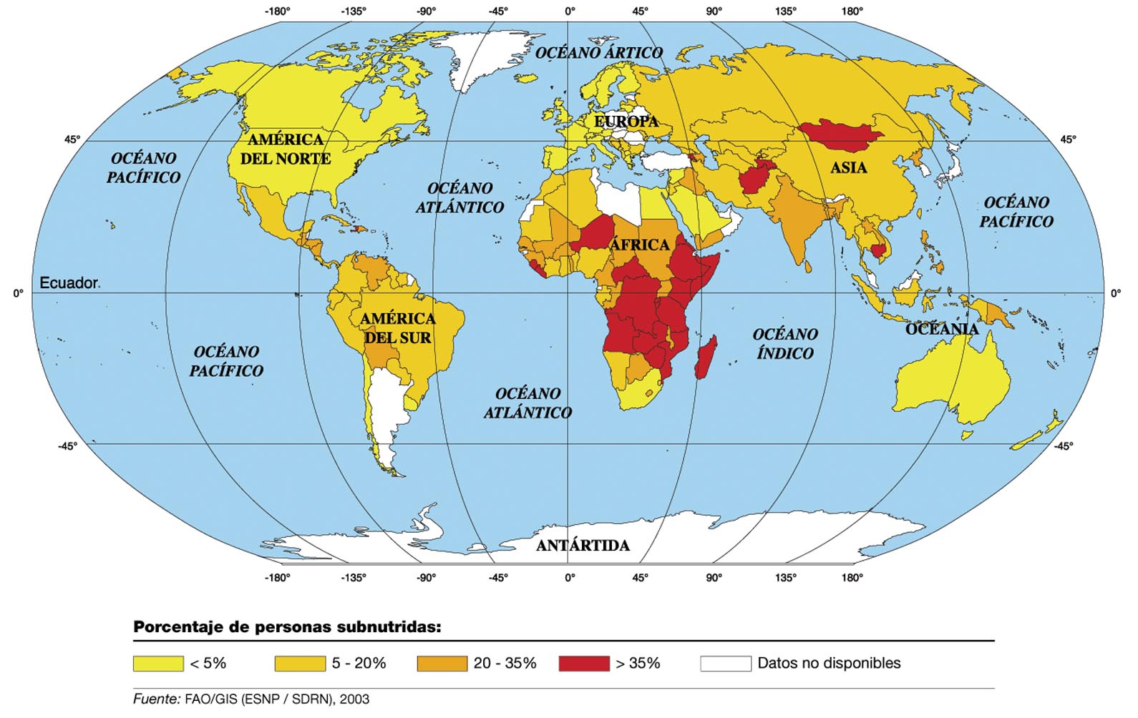
Según el mapa de la FAO, del estado del hambre en el mundo, las zonas más afectadas son África, Asia, América del Sur y América central, con altos porcentajes de población subnutrida (de un 20% a más de un 35%).

El hecho de que el hambre, el analfabetismo y la falta de escolarización afecten prácticamente a las mismas zonas y personas, no es una coincidencia. El hambre la malnutrición y la inseguridad alimentaría erosionan las capacidades cognitivas y reducen la asistencia escolar, y al mismo tiempo, el analfabetismo y la falta de educación reducen la capacidad de obtener ingresos y contribuyen directamente a generar hambre y pobreza.

La mejora de la educación puede ser uno de los métodos más eficaces para reducir el hambre y la malnutrición. Las tasas de malnutrición disminuyen cuando aumenta la alfabetización, sobre todo entre las mujeres. Los programas que tratan al mismo tiempo y de forma directa la falta de educación y la malnutrición, han logrado notables resultados en varios países. Es necesario generalizar intervenciones para reducir el hambre y conseguir los objetivos de la Cumbre Mundial de la Alimentación y los Objetivos del Milenio.

Nutrición sin Fronteras

“Nutrición sin fronteras” es una Organización no Gubernamental que nace con el objetivo de contribuir a la disminución de las desigualdades en materia nutricional en el mundo, desde la perspectiva de la cooperación y la capacitación, promoviendo el uso equilibrado de los recursos alimentarios y la solidaridad entre los pueblos.
Trabajando con el modelo de cooperación en el que participan los propios inmigrantes en los proyectos de desarrollo destinados a sus comunidades de origen (co-desarrollo).
Capacitando en temas nutricionales y alimentarios, a los profesionales del ámbito de la salud y de la educación de los países o poblaciones que están en situaciones de pobreza y exclusión social, así como en situaciones de crisis humanitarias.
Informando a la población inmigrante y a los profesionales de la salud y de la educación sobre la diversidad cultural y la alimentación, fomentando el conocimiento mutuo y la comunicación.
Apoyando a otras ONGs., instituciones y organismos nacionales y/o internacionales en temas de alimentación y nutrición, necesarios para mejorar el desarrollo de la vida humana en cualquier lugar del Mundo.
Promoviendo el uso equilibrado de los recursos alimentarios y la solidaridad entre los pueblos mediante acciones de sensibilización y divulgación.

Para más información:
Luis Serra Majem
Nutrición Sin Fronteras
Tlf: 928- 45 34 76/ 77
www.nutricionsinfronteras.org

